和合期货郑棉周报（20190218--20190222）
江波明
从业资格证号：F3040815
投询资格证号：Z0013252
电话：0351-7342558
邮箱：jiangboming@hhqh.com.cn

棉花现货
当周（2月18日-2月22日），棉花现货价格CCIndex3128B周度下跌258元/吨，大幅下跌，2月22日报价15985元/吨；外棉FCIndexM周度上涨0.62美分/磅，小幅上涨，2月22日报价88.27美分/磅；考特鲁克指数CotlookA周度下跌1.8美分/磅，小幅下跌，2月22日报价86.15美分/磅，1%关税后折合人民币14729元/吨；中国棉纱价格指数CYIndexC32S周度下跌30元/吨，保持稳定，2月22日报价24200元/；进口棉纱价格指数FCYIndexC32S周度下跌545元/吨，大幅下跌，2月22日报价23897元/吨。

棉花期货

ICE期棉主力合约
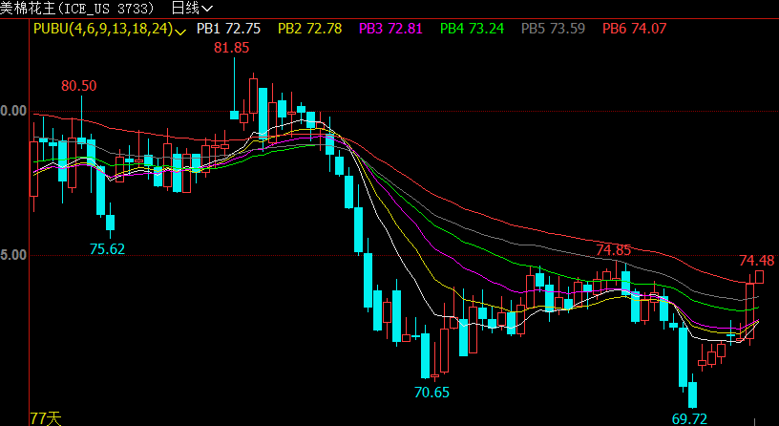
洲际交易所(ICE)期棉合约周四跳升逾2%，至两周最高，因有报道称，美中贸易争端可能取得突破。交投最活跃的5月期棉合约收高1.85美分，或2.56%，报每磅74.01美分。该合约盘中稍早触及2月7日以来最高的每磅74.35美分。根据熟悉谈判的消息人士说法，美国和中国原则上已经开始就贸易争端中最为棘手的议题研拟承诺纲要，这是贸易战开打七个月以来最为重大的进展。
期货市场总成交量增加2828手，至18473手。数据显示，前一交易日持仓量减少4426手，至253385手。

郑棉主力合约
当周（2月18日-2月22日）周五郑棉1905主力合约增仓放量，短期仍偏强运行；最高报15645，最低报15315，收盘15610，较上一交易日+1.66%；成交量610128，持仓523164，+89460，基差105，-84；CF5-9月价差485,+45。棉纱期货1905合约收盘24815，较上一交易日+1.04%；成交量782；持仓478，+108；基差1685，+280。
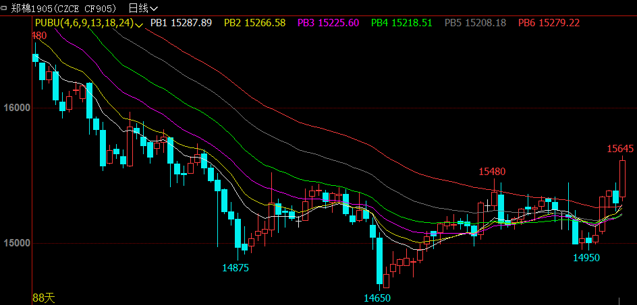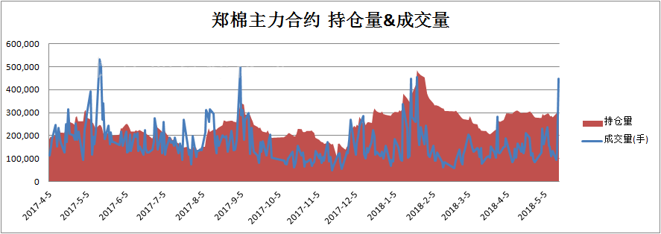

仓单数量及有效预报
当周（2月18日-2月22日）仓单加有效预报折现货约55多万吨，持续在历史高位，并且屡创新高。2月22日郑棉仓单预报：仓单数量9045张，有效预报2354张，合计11869张，较上周五增加96张。
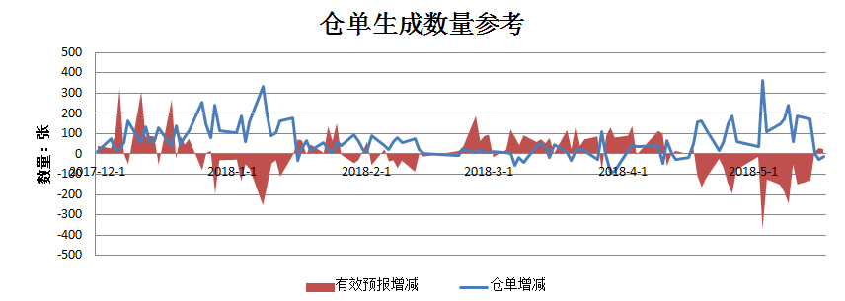

美棉数据报告
美国农业部发布的美国棉花生产报告显示，美国农业部报告显示，2018年12月28日-2019年1月3日，2018/19年度美棉出口净签约量为6.8万吨，较前周增长31%，较前四周平均值增长52%。美国2019/2020年度棉花净出口销售量为4400吨，2018/19年度美国棉花装运量为4.11万吨，较前周减少5%，较前四周平均值增长3%。2018/19年度皮马棉净签约量为1361吨，较前周减少28%，较前四周平均值减少35%。皮马棉装运量为3674吨，较前周增长30%，较前四周平均值增长32%。
根据美国农业部的统计，美国农业部报告显示，截至2018年12月22日，美国棉花收获进度70%，较前周增加11个百分点，较上年同期减少8个百分点，较过去五年平均水平减少7个百分点。

后市行情研判
节后市场缓慢恢复，短期国内棉价或延续强势振荡为主。1月中国外贸出口数据远强于预期，纺织品服装出口纷纷由负转正，1月份出口数据的改善不排除春季错期、市场担心美关税上升等抢出口因素影响，但中美贸易最终谈判仍不确定，扩内需、稳增长等一系列政策发力效果待观察，外贸出口仍显脆弱。基本面上，据监测系统数据显示，截至2月15日，全国新棉累计加工578万吨（总产按607.5万吨测算），累计销售皮棉242万吨，仍有365万吨新棉待售，郑棉仓单增至68.9万吨，较9月初增加23万吨。近期企业陆续复工，纺企原材料采购工作仅处于询价阶段，纱线市场交投仍显冷清，布厂多生产年前订单为主，多数企业表示先开机观望原料行情走势，等待着中美贸易代表的进一步磋商结果。虽然供应端仍有一定压力，但市场关注逐渐向需求端转移，短期内国内棉价预计在等待中维持谨慎振荡走势。后期企业开工情况、贸易谈判进度、3月份两会政策预期、政策宽松效果成为影响行情波动变化的重要因素。
操作上，短期郑棉期价在贸易战等国际环境复杂情况下，1905合约短期建议多单持有。

交易策略建议
郑棉1905合约建议多单持有。

风险揭示：您应当客观评估自身财务状况、交易经验，确定自身的风险偏好、风险承受能力和服务需求，自行决定是否采纳期货公司提供的报告中所给出的建议。您应当充分了解期货市场变化的不确定性和投资风险，任何有关期货行情的预测都可能与实际情况有差异，若您据此入市操作，您需要自行承担由此带来的风险和损失。
免责声明：本报告的信息均来源于公开资料，本公司对这些信息的准确性和完整性不作任何保证，文中的观点、结论和建议仅供参考，不代表作者对价格涨跌或市场走势的确定性判断，投资者据此做出的任何投资决策与本公司和作者无关。
本报告所载的资料、意见及推测仅反映本公司于发布日的判断，在不同时期，本公司可发出与本报告所载资料、意见及推测不一致的报告，投资者应当自行关注相应的更新或修改。

和合期货投询部
联系电话：0351-7342558
公司网址：http://www.hhqh.com.cn

和合期货有限公司经营范围包括：商品期货经纪业务、金融期货经纪业务、期货投资咨询业务、公开募集证券投资基金销售业务。

